Россия, республика Дагестан, г. Хасавюрт

Крестьянское (фермерское) хозяйство
(Аджиев Малик Амрович)
«Семейное предприятие»

Основной вид деятельности:
Тепличный комплекс- выращивание овощей и земляники
(ОКВЭД 01.13.1)
Дополнительный вид деятельности:
Производство хлеба и мучных, мясных, кондитерских и других изделий (ОКВЭД 10.71)
Производство декоративной мебели, столы, стулья, кресла и других изделий из чистого дерева (ОКВЭД 31.01)

Глава крестьянского (фермерского) хозяйства – Аджиев Малик Амирович
Контакты: телефон - 8928219 94 86
E-mail: - visirpasha@mail.ru

Крестьянское (фермерское) хозяйство - «КФХ Аджиев Малик Амирович»
- Адрес местонахождения - Республика Дагестан, г. Хасавюрт
- Контактные данные (телефон)- 8(928)2199486, E-mail- visirpasha@mail.ru
- Руководитель - Аджиев Малик Амирович
- Контактное лицо –Аджиев Мисирпаша Давудович тел.8(928)219 94 86
- Основная номенклатура продукции и дополнительные виды деятельности –
- Выращивание овощей (земляники) (закрытый грунт)
- Производство хлеба и мучных кондитерских изделий, тортов и пирожных не длительного хранения
- Производство мебели для офисов и предприятий торговли, дач, отдыха
6. Отраслевая принадлежность субъекта МСП, ОКВЭД:
- 01.13.1 - сельское хозяйство – овощеводство (земляника)
Дополнительные виды деятельности - производство:
- 10.71 - производство хлеба и мучных кондитерских, мясных изделий,
тортов и пирожных не длительного хранения
- 31.01- производство мебели для офисов и предприятий торговли
7. Наличие планов развития проекта:
- Соглашение о создании КФХ, учредители- 7 человек (члены семьи):

Общие сведения:
Мы, семья Аджиевых, на семейном Совете, решили вложит свою лепту выхода России из кризиса, по взаимному согласию на земельных участках принадлежащих членам семьи (имеются необходимые документы на право собственности земли и вид использования- овощеводство) создали полное семейное предприятие – крестьянское (фермерское) хозяйство (КФХ), учредители все члены семьи, 7 человек (отец, мать, 3 сына, дочь, внук - Глава КФХ), по производству импортозамещающей продукции, вся собственность принадлежит учредителям, арендованных помещений не имеется.
Структура производства:
Выращивание:
- Выращивание - овощи и земляничная культура – малогабаритный тепличный комплекс.
Производство:
- столярную продукцию (столы стулья, кресла и др. из чистого дерева),
- экологически чистые кавказские национальные продукты питания,
1. Собрав свои сбережения, а также попросив у родственников, друзей деньги, построили малогабаритный тепличный комплекс с закрытым грунтом, с большой надеждой получения субсидии на возмещение части затрат, на приобретение технологического оборудования, построения цехов и модернизации теплицы.
Основное производство:
Основная характеристика – малогабаритного тепличного комплекса – (ОКВЭД) 01.13.1 - сельское хозяйство – овощеводство (земляника), приложение, фото:
- Площадь теплицы 1500 кв. метров (длина -50 метров, ширина - 30 метров)
- Высота 4 – 5метров
- На верхней части торца 48 окон (0.4 х 200)
- По скату с обеих сторон установлены 48 форточек, открытие которых осуществляется через редукторы
- На передней части 7 окон (0.6 х 200)
- 3 двери (главная 200 х 200) и 2 (0.7х200)
- Стены с улицы 3 стороны из блоков, заштукатурены с обеих сторон и снаружи пропитаны влагонепропускающим раствором
- Крыша единая целая, покрыта поликарбонатом толщиной 10 мм.с общей 1800 кв. м.
- Участок 300 кв.м. для выращивания рассады (питомник)
- Лицевая сторона со двора сделана из поликарбоната, где установлены 7 окон
- Установлены 2 вытяжных вентилятора
- Имеется кроме теплицы примыкающая к ней подсобное помещение 115 кв.метров (с вентиляцией), которая используется для ёмкостей, питательного раствора, запасов воды, дренажа, растворного узла, насосов, автоматики и т.д., там же построены 2 колодца для воды
- Построен подвал 135 куб. м. с перспективой построения холодильного помещения для хранения рассады клубники (фриго)
- Подогрев воды и питательного раствора осуществляется через отопление в ёмкостях для воды
- Имеется проектно-сметная документация
С самого начала тепличный комплекс был запланирован нами для выращивания клубники круглый год. Для ознакомления с технологией выращивания клубники круглый год по согласованию с членами семьи (Аджиеву М.Д.) пришлось поехать в Израиль, на Международную Научно-практическую конференцию «Овощеводство и тепличный бизнес» (Сертификат от 21-22 октября 2013г. Израиль, Тель-Авив).
При стоимости проектно - сметных работ без оборудования 25.8 млн. рублей, работы выполнены хозяйственным способом, на сумму 19.3 млн. рублей от проектной стоимости (имеются Акты о приемке выполненных работ Формы № КС-2 и № КС-3), работы проводились своими силами, господдержки не получили, не смогли приобрести технологическое оборудование, освещение для растений, сделать нормальное тепло, обновить кокосовый субстрат.
Для полного завершения и функционирования тепличного комплекса круглый год, необходимо:
В соответствии расчетов произведенными израильскими специалистами на потребное оборудование для выращивания клубники в защищенном грунте методом гидропоники (в теплице размерами 30 м х 50 м) общая сумма необходимых средств составляло - 45876 долларов, в рублях (2940.0 тыс. рублей), в том числе:
- Затеняющая сетка Aluminet 50 - 3250 дол.
- Клипсы для монтажа затеняющей сетки 830dm+890dh, комплект-
- 240 дол.
- Грунтовое покрытие - 2580 дол.
- Система подвесных контейнеров, 1740 м (из расчета 60 рядов по 29 м), включая: - 12358 дол.
- контейнеры PVC/
- дренажные желоба, 300 шт. по 5.85 м,
- окончание линии, 60 штук
- дренажные отводы, 60 штук
- Система капельного орошения, включая: - 1434 дол.
- трубка капельная Fmnon PCCNL 16, 1,1 л/ч, расстояние между капельницами 20 см, толщина 20 см, толщина стенки 1.15мм - 2000м
- комплект фитингов (5зон орощения.)
- Система спринклерного орошения, включая: - 2460 дол.
- фогеры TAV – 4, 16л/ч, на подвеске 30 см, (25 рядов по 15 шт), всего 375 шт
- комплект фитингов (5 зон орошения.)
- Блок фильтрации и фертигации, включая: - 2100 дол.
- узел первичной фильтрации,
- узел фильтрации и фертигации для системы капельного орошения,
- узел фильтрации и фертигации для системы спринклерного орошения
- Система автоматики (контроллер, датчики, исполнительные механизмы) - 11000 дол.
- Электрооборудование (электрощит, кабели, электропривод штор) - 980 дол.
- Эвапоратор, 15 шт - 780 дол.
- ПЭ плёнка желто/голубая, шир.1.5 м, длина 100 м (для борьбы с насекомыми – вредителями) +клей, 4 - 240 дол.
- Субстрат: блок кокосовый 5кг, 290 шт - 449,5 дол.
- Инструмент комплект - 45 дол.
- Шторы с электроприводом, 2 шт. -880 дол.
- Вентиляторы, 8 шт+система испарительного охлаждения -7080 дол.
- Создание необходимого теплового режима, общая сумма необходимых средств, составляет более - 500 т. рублей,
в том числе:
- приобретение утеплителя (пенопласт) 500 кв.м.:0.72кв.м.= 694 шт. по цене 120 рублей, на общую сумму – 84 т.р.
- работа 50% от стоимости = 42 т.р.
- модернизация отопительной системы, проведение отопительных труб, 2400 метров, радиаторы, на общую сумму - 310 т.р.
- приобретение и установка тепловентиляторов в количестве 4 шт. по цене 34 т.р. на общую сумму -136 т.р.
- Создание светового режима, общая сумма необходимых средств, составляет в пределах, не менее – 3 млн. рублей,
в том числе:
- покрытие стен фольгой 440 кв.м., для светоотражения – 80 т.р.
- установка светодиодного освещения минимум 400 ламп (7500рублей)-
3) Постройка холодильного помещения (с холодильным агрегатом), для хранения посадочного материала рассады клубники (фриго)- 270 т.рублей.
4) Приобретение посадочного материала рассады клубники (фриго), общая длина подвесных контейнеров составит 1740 м., на 1 м. контейнера будет посажено 11 рассад х 1740 = 19140 штук + резерв 860 = 20000 шт. необходимо, по цене- минимум 18 рублей - 360 т.рублей.
С учетом выполнения всех необходимых технических условий, при имеющейся площади теплицы и с учетом посадки рассады клубники в количестве 19140 штук, при соблюдении агротехнических мероприятий урожайность клубники с одного куста составить минимум 300 гр. х 19140 штук = 5742 кг., теплица в среднем в год может дать 4 урожая (5742х4)= 22968 кг., (а при посадке ремонтадного сорта целый год) при минимальной цене 200 рублей, доход в пределах 4.6 млн. рублей (количество рассады можно будет увеличить почти 2 раза, за счет установки дополнительного яруса (данный метод практикуется в Голландии, Израиле) подвесных контейнеров.
Для выращивания томатов и огурцов временно оборудовали лотки (20 рядов - закрытый грунт) для установки кокосового субстрата, подвели капельное орошение, количество кустов составляет 3200, при выполнении необходимых технических условий (тепловое и световое) можно начиная с декабря по май собрать минимум по 7 кг. томатов с куста, а при агрономической поддержке и соблюдения агротехнологических норм урожайность можно удвоить, за период с декабря по июнь можно будет получить урожая минимум 21 тонн (7кг.х3200 кустов), по минимальной цене 150 руб. за 1 кг., выручка должна быть 3150 т.р.
Дополнительное производство:
(ОКВЭД - 31.01)- производство декоративной мебели для офисов и предприятий торговли, кафе, баров, дач и отдыха:
- В данное время производим вручную в неприспособленном помещении т. к. нету станков и мастерской, экологически чистые из натурального дерева, декоративные столы, стулья, кресла, торговые полки для овощей и фруктов, а также в перспективе можно производить экологически чистое из натурального дерева детское оборудование для садиков, постройка мастерской с сушилкой (15х5.5м), а также станков, необходимо в пределах - 1.5 млн.рублей, приложение –фото.

(ОКВЭД - 10.71) - производство хлеба и мучных кондитерских изделий, тортов и пирожных не длительного хранения:
- Производство из натурального и экологически чистых и полезных для здоровья продуктов т.е. из качественной кукурузной и пшеничной муки, топлённого масла и местных молочных продуктов, кавказских национальных блюд (слоённый хлеб из пшеничной муки, на топлённом масле, сискал- мичари кукурузный чурек), чъепалгаш, далданаш, хингалаш (чуду - лепёшки) - из творога, требухи, мяса, тыквы, картошки, лука, крапивы и др…), а также тортов «клубника в шоколаде» постройка цеха с оборудованием, необходимо в пределах – 1.5 млн. рублей, приложение.
В результате решения проблемных вопросов по нормальному функционированию тепличного комплекса по выращиванию овощей круглый год, постройки цеха по выпуску экологически чистой мебели из натурального дерева и цеха по производству деликатесной национальной продукции питания, это минимальные рабочие места:
- по теплице - 3 единицы
- по выпуску мебели -3 единицы
- по продуктам – 3 единицы
Малогабаритный тепличный комплекс (на выставке получил диплом участника 12 Межрегионального агропромышленного специализированного агропромышленного форума – выставки «Дагпродэконом – 2014г.» за подписью Зам.пред ПРД – Председателя оргкомитета – Ш. Шарипова).
На приобретение технологического оборудования, модернизацию «Тепличного комплекса», необходимо – 7030 т.р., в том числе:
-технологическое оборудование-2900 т.р.
-модернизация теплового режима -500 т.р.
-установление спецосвешения-3000 т.р.
-холодильное помещение для хранения рассады клубники «фриго»-270т.р.
-посадочный материал рассады «фриго» - 360т.р
Приложения:
Для нормального функционирования деятельности семейного предприятия (КФХ) Аджиев Малик Амирович, необходимо, создание, цехов по производству продуктов питания и по производству столов стульев и др. из чистого дерева, а именно:
1.Цех по производству продуктов питания - необходимо оборудование:
- национальная печь для печки хлеба, кукурузного чурека (на отходах древесины от производства продукции) – 50000 рублей
- разделочные столы из пищевой нержавеющей стали – 4 единицы по 8300 руб. = 33200 руб.
- машина тестомеситель 25 л.- по 45000 рублей
-машина тестомеситель 35 л. - по 50000 рублей
-печь для пиццы Италия – 8 пицц - по 109000 рублей
-печь для пиццы Россия- 8 пицц - по 50000 рублей
-машина тестораскаточная – по 67500 рублей
-расстоеный шкаф (чтобы тесто быстро поднялось)- по 23000 рублей
-мука просеявотель - по 30000 рублей
- шкаф-печь электропекарьское (3х фазный)- по 94000 рублей
-печь хлебопечения (220+380) - по 27000 рублей
- печи - по 42000 рублей, по 40000 рублей, по 70000 рублей
-блинница по 22600 рублей
-мясорубка по 47200 рублей
- тележка шпилька для печки- 17000 рублей
Всего на оборудование - 740500 рублей
2. Цех по производству декоративных столов и стульев из чистого дерева -необходимо оборудование:
-лобзиковый станок - по 11227рублей
-сверильные тиски - по 1264 рублей
-ленточная пила - по 13380 рублей
-торцовочная комбинированная пила Зубр- по 12890 рублей
-шлифовальный станок -5490 рублей
-рейсмусный станок «Макита» - по 41209рублей
-верстак - по 2559 рублей
-распиловочный станок со станиной - по 17715 рублей
-комбинированный многофункциональный станок- по 420000 рублей
Всего на станки и оборудование - 525734 рублей
3.Необходимо для строительства цехов:
- блоки – 2900 штук (25р)= 72500 рублей
- кирпич красный 8000 штук (5р) = 40000 рублей
- балки деревянные – (0.20х0.5х6) =5 куб.м=80 штук, на сумму 45000 руб.
-стропила деревянные –(0.15х0.5х6)= 4.5 куб.м=100 штук, на сумму 41000 руб.
-обрешетка доски (0.15х0.3х6)= 5 куб.м=187 штук, на сумму 45000 руб.
- шифер металлический 64 м. по 6.5 м. в длину, 65 листов, на сумму 80000 рублей
-арматура – 40000 рублей
- бетон – 60000 рублей
- цемент – 30000 рублей
- и другие материалы – 65000 рублей
Всего на сумму – 518500 рублей
Работа 80% = 415000 рублей
Предполагаемая сумма расходов (518500+415000)= 933500 рублей
Кроме того окна, двери и другие работы - 150000 рублей
Всего (933500+150000) =1083500 рублей
На строительство и оборудование цехов необходимо - 2349734 рублей
Производство и реализация экологически чистой продукции, на основе традиционных национальных блюд (возрождение ныне забываемых народных рецептов, пользующиеся большим спросом)
Мучные, мясные, молочные продукты:
1.Хлеб слоенный из пшеничной муки, на натуральном топленном масле.
Хлеб из кукурузной муки(чурек), разных сортов, в том числе:
2.Сискал (мичари, кукурузный чурек)
- сискал чисто из кукурузной муки
- сискал чисто из кукурузной муки, на жиру (бараньем, говяжьем)
- сискал чисто из кукурузной муки, на жиру (бараньем, говяжьем, с добавлением крапивы)
- сискал чисто из кукурузной муки, на жиру (бараньем, говяжьем, с добавлением крапивы и творога)
- сискал чисто из кукурузной муки, на жиру (бараньем, говяжьем, с добавлением лука, творога)
-халтамаш кукурузные (кукурузные лепешки с начинкой, творог, черемша, варённые)
-берам (творог, сметана, кефир) к кукурузному чуреку (сискал, мичари)
3. Чуду разных видов:
- чъепалгаш (чуду) из творога.
- хингалаш (чуду) из тыквы
- далданаш заливные
- далданаш (чуду) из мяса, требухи
4. Блинчики разных видов:
- блинчики простые
- блинчики с начинкой:
- с творогом
- с мясом
- с картошкой
5. Курзе, с начинкой:
- с творогом и черемшой
- с творогом
- с мясом
- с картошкой
6. Мясные продукции
- котлеты
- долма, разных видов
- рулеты (куриные)
- багъарш (из говяжьей, бараньей требухи с начинкой)
7. десертная продукция:
- торты
- пироги
- разные сладости
- клубника в шоколаде
На нормальное функционирование семейного предприятия Крестьянское (Фермерское) Хозяйство (КФХ) «Аджиев Малик Амирович» с учетом выполнения работ, на модернизацию, пристройку 2-х цехов, приобретение оборудования в целом необходимо - 15000000 рублей, в том числе:
- На приобретение технологического оборудования, модернизацию малогабаритного тепличного комплекса необходимо – 7030 т.р., в том числе:
-технологическое оборудование-2900 т.р
-модернизация теплового режима -500 т.р.
-установление спецосвешения-3000 т.р.
-холодильное помещение для хранения рассады клубники «фриго»-270т.р.
-посадочный материал рассады «фриго» - 360т.р.
- На строительство цехов №2 и 3 – 1083500 рублей
- На приобретение оборудования для цеха №2 производство мебели - 525734 рублей
- На приобретение оборудования для цеха №3 производство продуктов питания - 740500 рублей
- приобретение земли для расширения производства (находится рядом), транспорта для производственных целей и технических средств, расходных материалов на начальный этап работы (лесоматериал, лаки, мука, молочные и мясные продукты) – 3620266 рублей
- Резерв, непредвиденные расходы – 2000000 рублей (рост цен, документирование, оборудование, на зарплату на начальный период и др.)

Ожидаемая структура фермерского хозяйства (КФХ):
1.Глава КВХ (Аджиев Малик Амирович) (Общее руководство, учет, отчетность, регулирование и учет выручки, уплата налогов, коммунальные услуги, санитарное состояние, техника безопасности, дисциплина)
2. Управляющий производством (организация работы в тепличном комплексе цех 1 и в цехах 2 и 3
3. Служба по реализации и изучения спроса продукции (заключение долгосрочных договоров, на поставку, изучение спроса, регулирование цен, организация проверки, экспертизы продукции), штат 2 единицы: Менеджер, Экспедитор…
4. Цех -1 малогабаритный тепличный комплекс (ОКВЭД- 01.13.1) – сельское хозяйство – овощеводство (земляника) (Штат 2 постоянных работника, кроме того агроном по договору, не на постоянной основе и лаборант по анализу)…
5. Цех – 2 (ОКВЭД - 31.01)- производство мебели для офисов и предприятий торговли (Штат 2-3 единицы, в том числе дизайнер)
6. Цех 3 (ОКВЭД - 10.71) - производство хлеба и мучных кондитерских изделий, тортов и пирожных не длительного хранения (Штат 3 единицы, Шеф повар, кондитер, подсобный)
Для реализации проекта необходимо 15000000 рублей, сумма средств будет направлена на приобретение оборудования, модернизацию тепличного комплекса (тепловое и световое) строительство цехов по выпуску столярных изделий и цеха по производству продуктов питания. При получении необходимой финансовой поддержки планируем работу тепличного комплекса начать (выращивание и посадка рассады) август-сентябрь 2020г. и первого урожая через 3-4 месяца, а строительство цехов завершить и начать работу по выпуску продукции к 1 октября 2020г.
Глава КФХ Аджиев Малик Амирович
Исполнитель:
учредитель (КФХ) М. Д. Аджиев
(тел. 8(928)219 94 86) г. Хасавюрт, ул. Султанова, № 127)

Приложения:
Малогабаритный тепличный комплекс фермерского хозяйства (КФХ)
«Аджиев Малик Амирович»

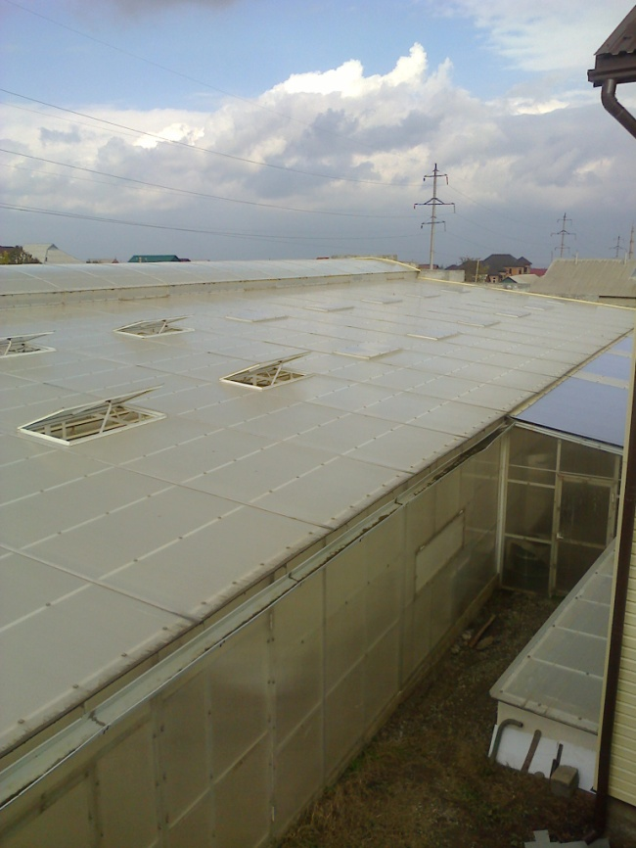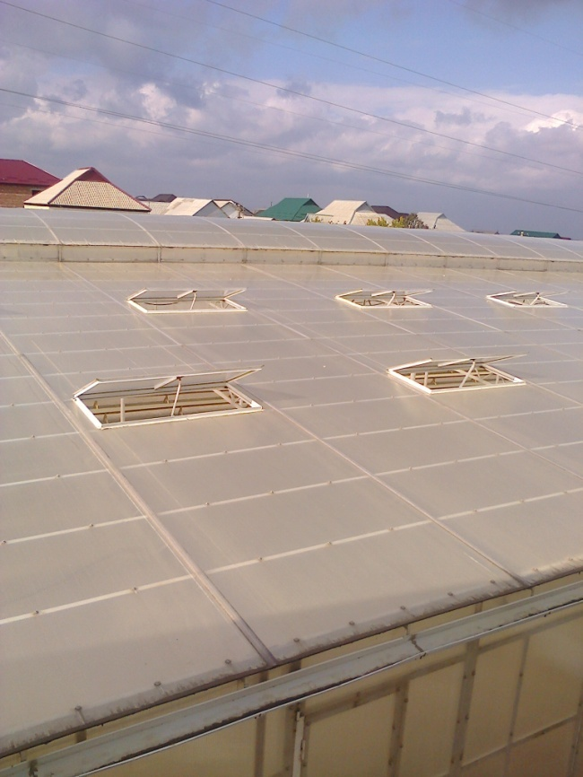
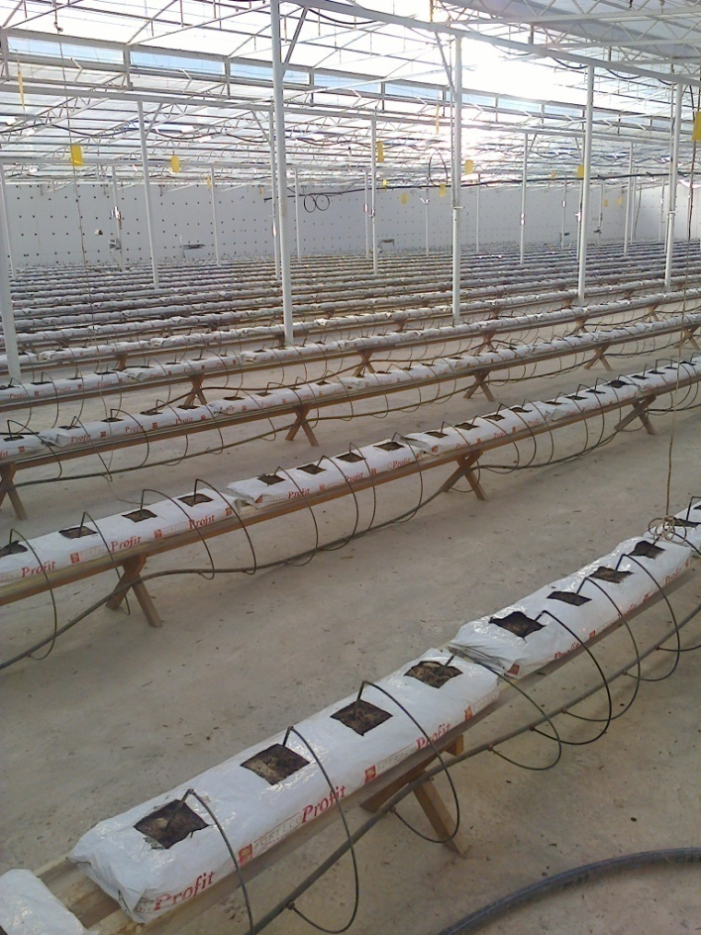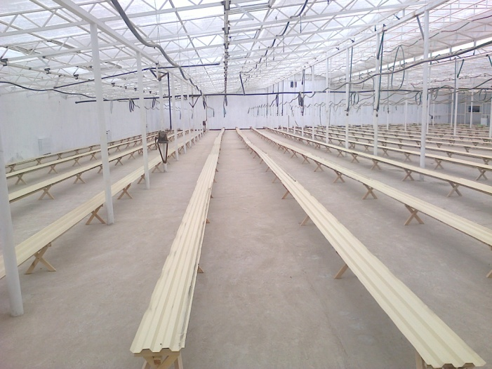
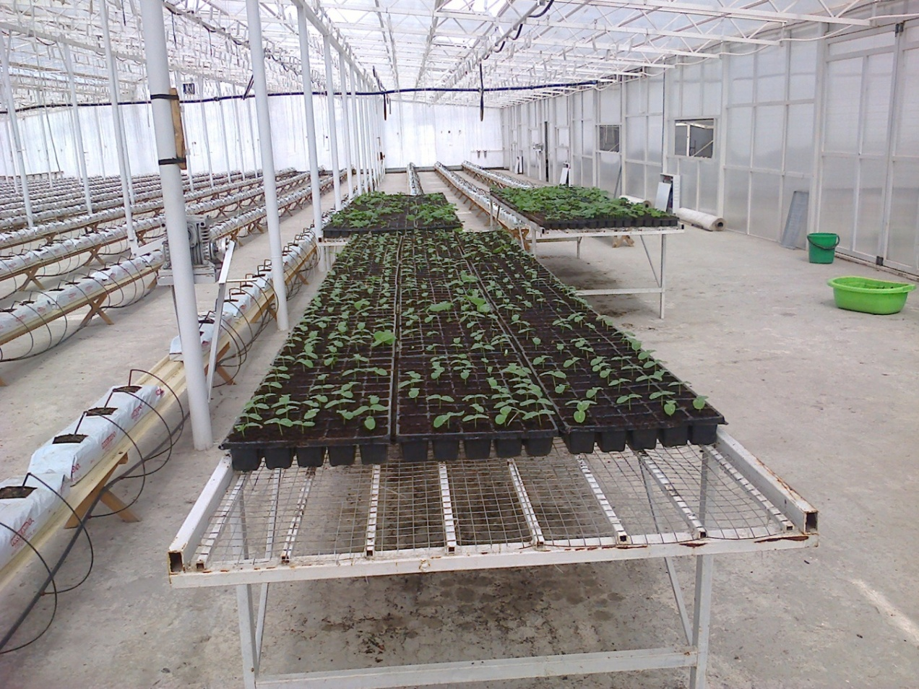
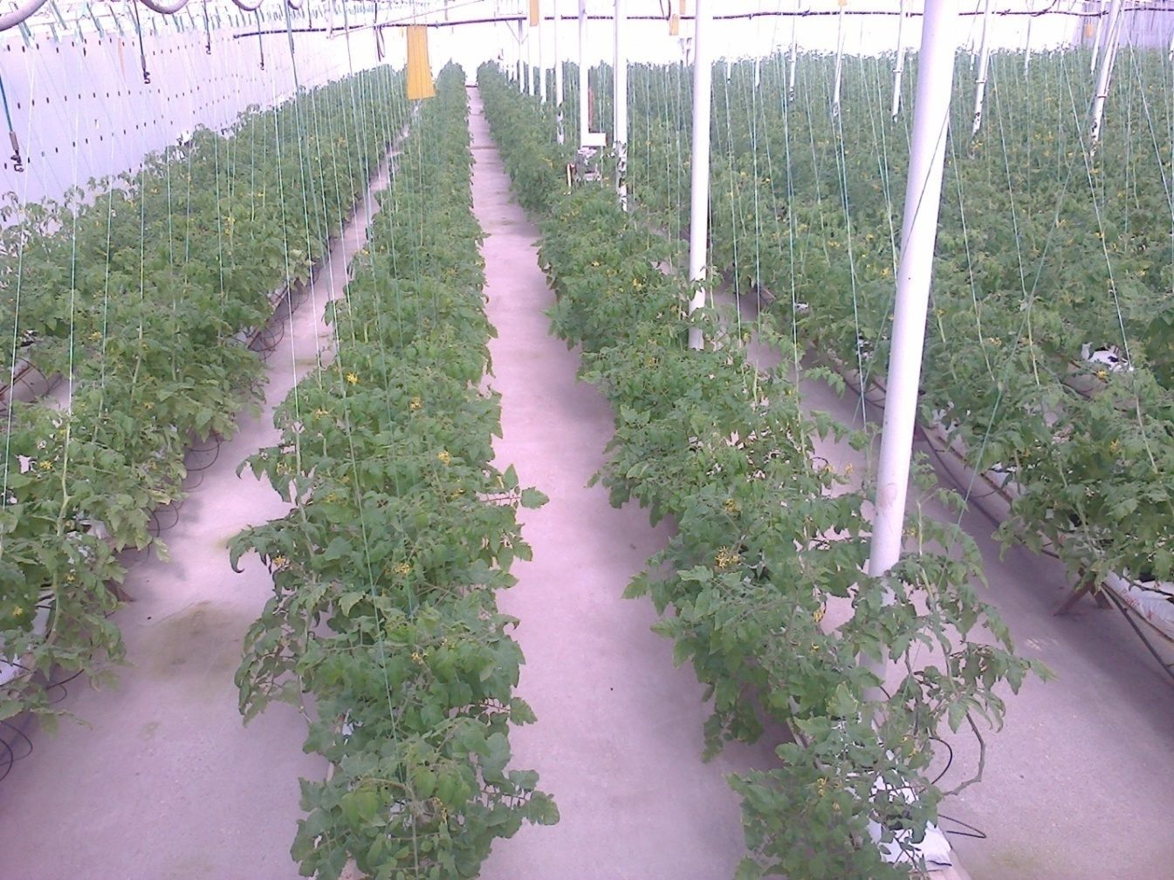

Производимые декоративные столы, стулья, кресла и другие изделия:
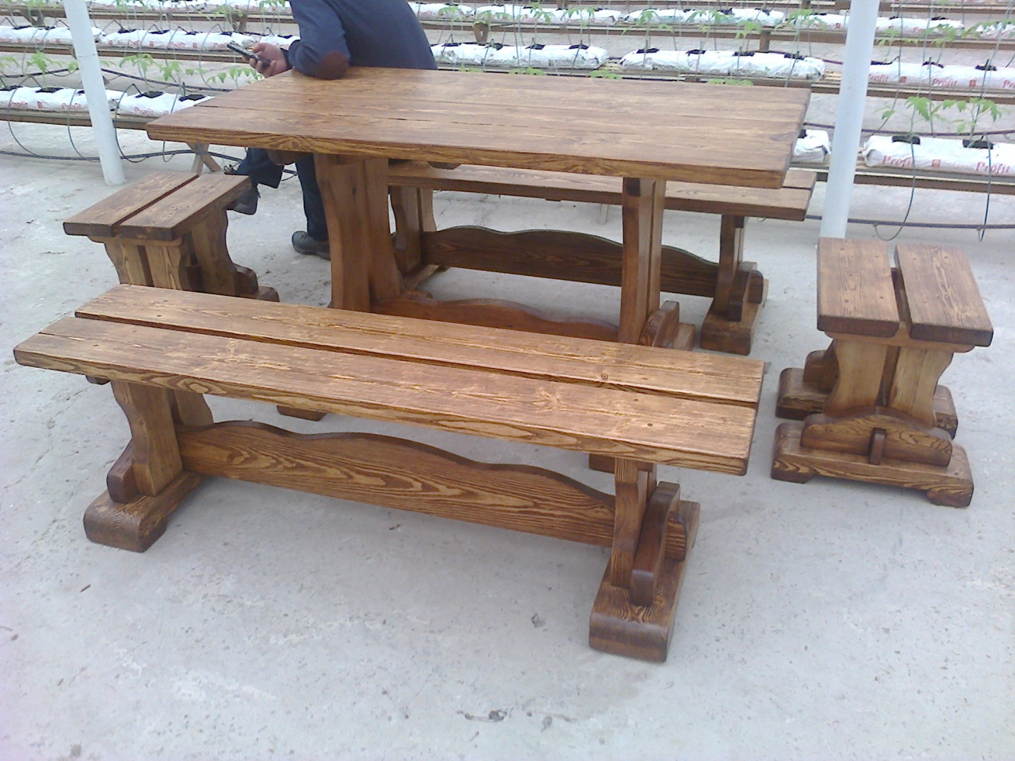
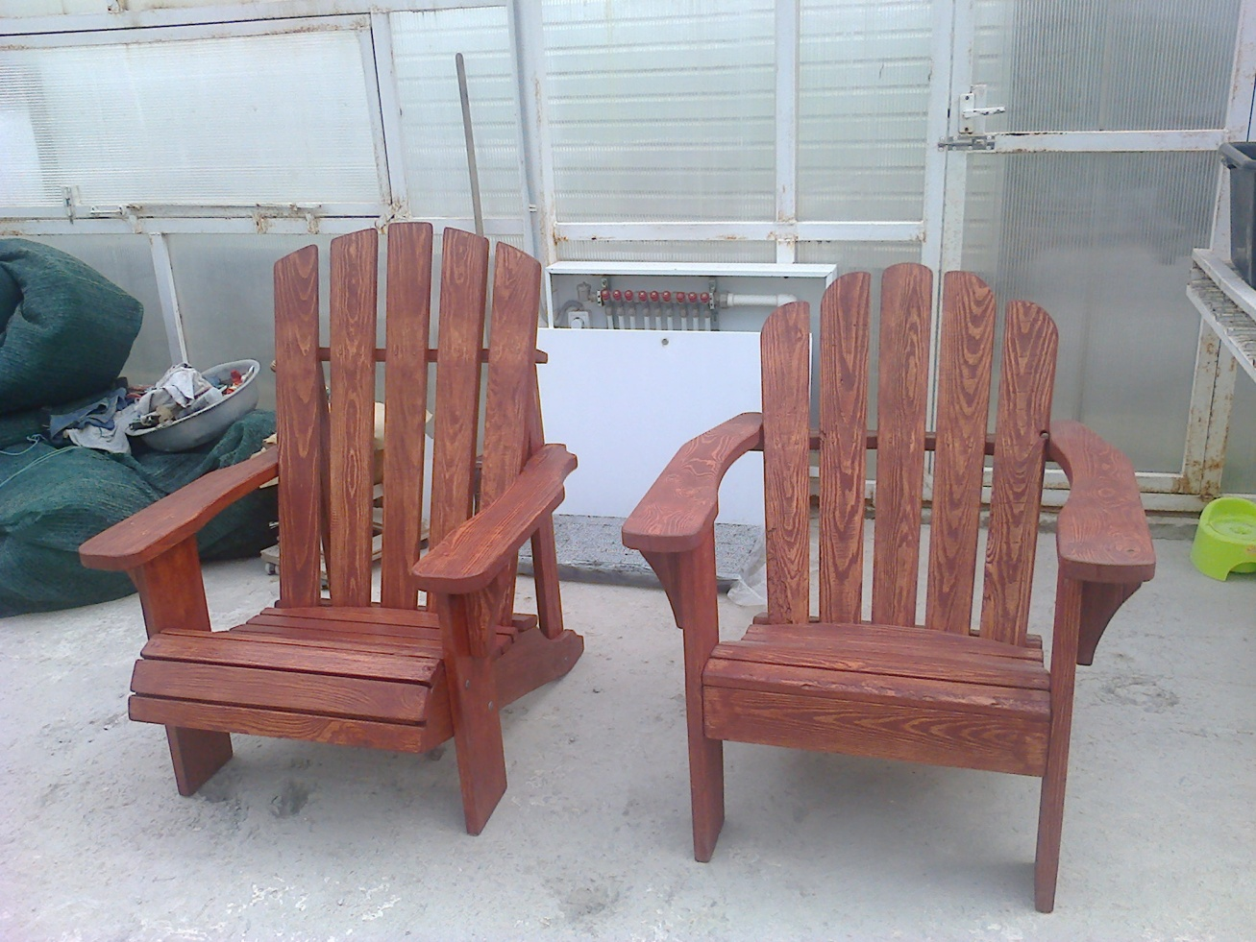
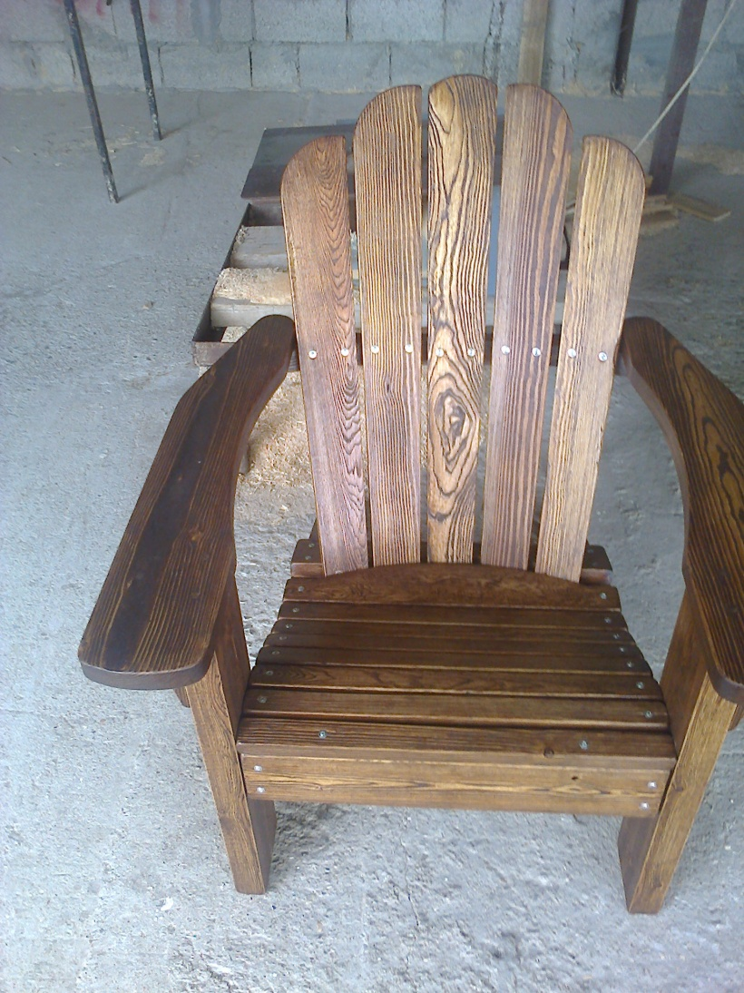
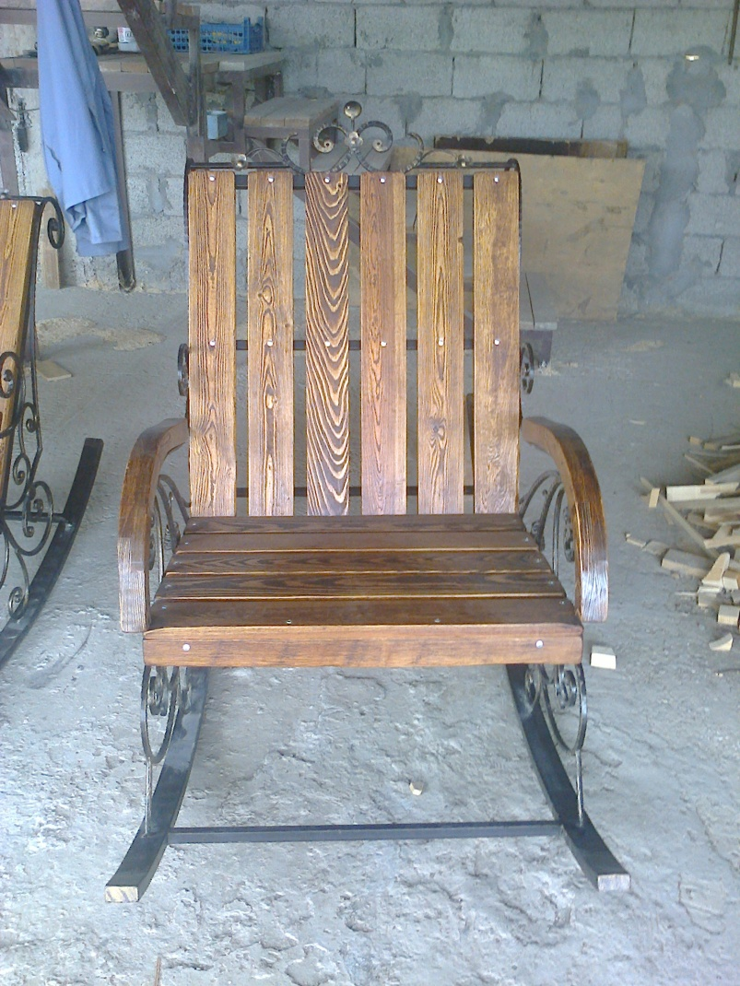
Часть продуктов питания, которые планируем производить:
Кукурузный чурек (хлеб)
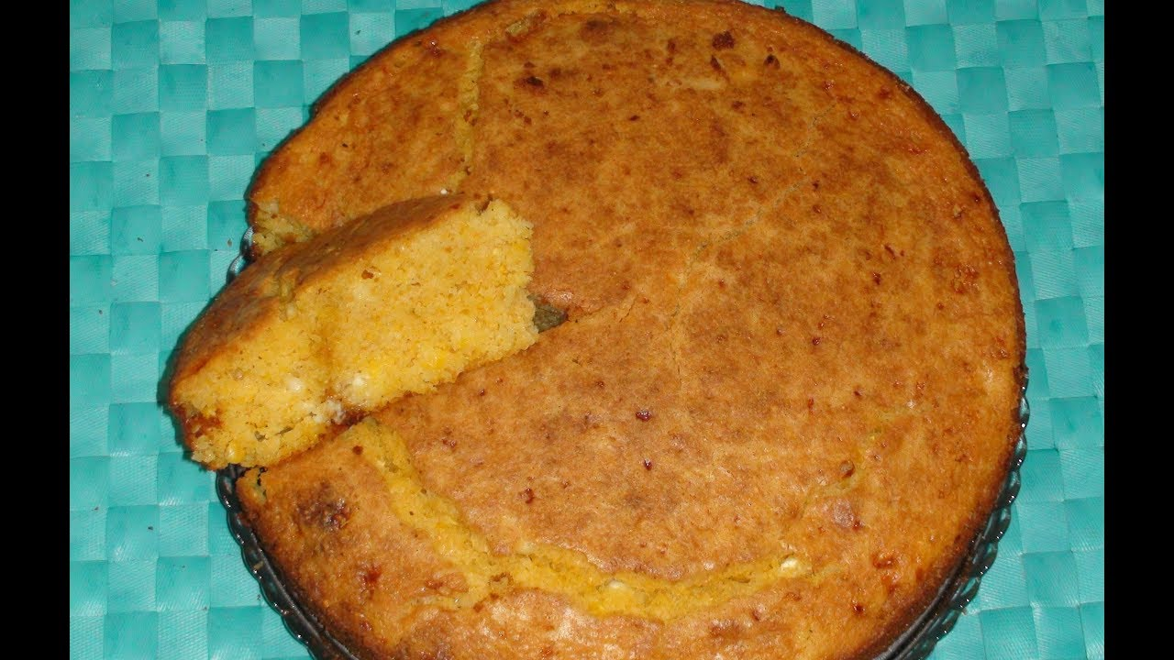
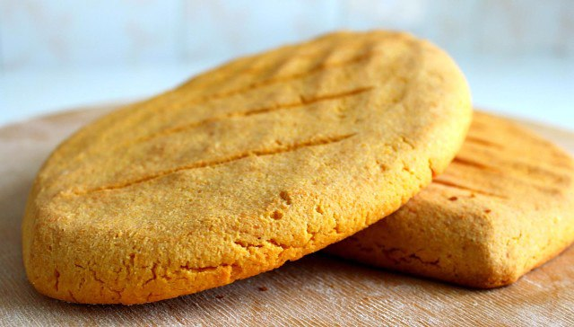

Слоенный хлеб из пшеничной муки на топлённом масле:
